Verdauungssystem (Gastrointestinaltrakt) - Anatomie
- Allgemeines
Funktion
- Nahrung zerlegen zur Energiegewinnung Verdauungssystem hat Aufgabe Körper mit Energie und Nährstoffen zu versorgen (mechanisch, chemisch), 1/3 der Energie die aufgenommen wird, wird vom Verdauungssystem verbraucht
- Kontaktstelle nach außen
- Giftabbau (Leber)
- Abwehr, Immunsystem: in Darmwand sind Immunzellen Allergien können ausgelöst werden (Laktose, Gluten,…)
- Mikroben im Darm (10mal mehr als Zellen im Körper, Funktion noch nicht erforscht)
- Magen-Darmtrakt viel Gewebe: Nerven-, Drüsen-, Muskelgewebe,…
- Bauchgehirn verbunden mit Gehirn Gehirn kann infiziert werden (Alzheimer, Morbus Parkinson)
Pränatale Entwicklung
- Entwicklung: Rohr windet sich Ausstülpungen Leber Pankreas
Lunge ist Ausstülpung des Vorderdarms auch embryonale Ausstülpung des Darms
- Fötus schluckt Fruchtwasser aufgenommen, resorbiert über Blut in Nabelschnur
- Bei kleinen Veränderung kann Fötus nach Geburt überleben (Operation)
(keine Atresie: angeborener Verschluss eines Hohlorgans oder Körperöffnung)
Wichtige Begriffe
- Peritoneum: Bauchfell
- Krypte: Vertiefungen tubulöse Drüsen
- Falten (Plicae)
- Zotten (Villi) auf Falten
Aufbau
Kopfdarm:
- Mundhöhle (Cavitas oris): Zunge (mehrschichtiges unverhorntes Plattenepithel), Pharynx, Speicheldrüsen, Zähne mit Zahnhalteapparat
- Funktion:
  - Nahrungsaufnahme, -zerkleinerung, -weiterleitung
  - Erhöhung der Gleitfähigkeit
  - Verdauung, Beginn der Kohlenhydrataufspaltung
  - Immunologische Funktion (Mandeln)
Mundschleimhaut: Besteht aus mehrschichtigem Plattenepithel (nach Region verhornt/ unverhornt) und einer bindegewebigen Lamina propria enthält Abwehrzellen (Lymphozyten und Makrophagen) Plattenepithel an Gaumen, Zahnfleisch, auf Zungenrücken verhornt
Mundspeichel:
- Speichel enthält versch. Proteine (α-Amylase), Muzine und antibakterielle Stoffe
- Gesteuert durch: Stoffe, die man zu sich nimmt (Salz, Glutamat); Vorstellungen
- Mundspeichel (Saliva) von Mundspeicheldrüsen gebildet
  - Seröser Speichel: dünnflüssig, salz- und eiweißhaltig
  - Muköser Speichel: enthält Muzine (Schleimstoffe), zäh und fadenziehend
- Innerhalb eines Tages produzierte Speichelmenge: 0,5l -1,5l beide Unterkieferspeicheldrüsen liefern größten Anteil des Drüsenspeichels
Speicheldrüsen:
- Gesteuert von Vagus
- Es gibt große/ kleine Speicheldrüsen
- Große, paarige Mundspeicheldrüsen: Drüsenkörper liegen teilweise entfernt zur Mundhöhle über Ausführungsgänge in Verbindung
  - Unterkieferdrüse: Glandula submandibularis seromuköse (gemischte) Unterkieferdrüse
  - Ohrspeicheldrüse: Glandula parotidea „Parotis“ seröse Mundspeicheldrüse (dünnflüssig), Verformbarkeit während Kaubewegung, beim Kauen oder Sprechen durch Bewegung der Mandibula mechanisch zur vermehrten Speichelabgabe in die Mundhöhle stimuliert.
  - Unterzungendrüse: Glandula sublingualis seromuköse (gemischte) Unterkieferdrüse
- Kleine Speicheldrüsen bestehen aus Drüsenansammlungen, die in der Mukosa bzw. Submukosa der Lippen, Wangen und Gaumen eingelagert sind und mit kurzen Ausführungsgängen in die Mundhöhle münden
Rumpfdarm:
- Speiseröhre, Magen, Dünndarm mit anhängenden Drüsen (Pankreas, Leber), Dickdarm, Anus
- Funktion:
  - Enzymatische Aufspaltung der Nahrungsbestandteile in resorbierbare Nährstoffe
  - Resorption der Nährstoffe, Elektrolyte, Wasser
  - Sekretion (von Giftstoffen)
  - Endokrine Funktion endokrine Drüsen: Bildung und Abgabe von Hormonen
  - Immunologische Funktion
Verweildauer:
- Mund: 0h
- Magen: 1-5 h
- Dünndarm: 2-4h
- Dickdarm: 5-70h
- Rectum: 0h
Prinzipieller Wandaufbau des Magen-Darm-Traktes
- Peristaltik: innen Epithel, außen glatte Muskulatur, innere Ringmuskelschicht verringert bei Kontraktion das Lumen, während die Längsmuskelschicht das Darmrohr verkürzt
- Schlund (Oesophagus): quergestreifte Muskulatur, danach glatt
Anus-Schließmuskel auch quergestreift
- Epithel:
  - unverhorntes mehrschichtiges Plattenepithel Mundhöhle bis Oesophagus, sonst in Schleimhaut und Vagina
  - einschichtiges hochpristmatisches Plattenepithel Magen, Rectum
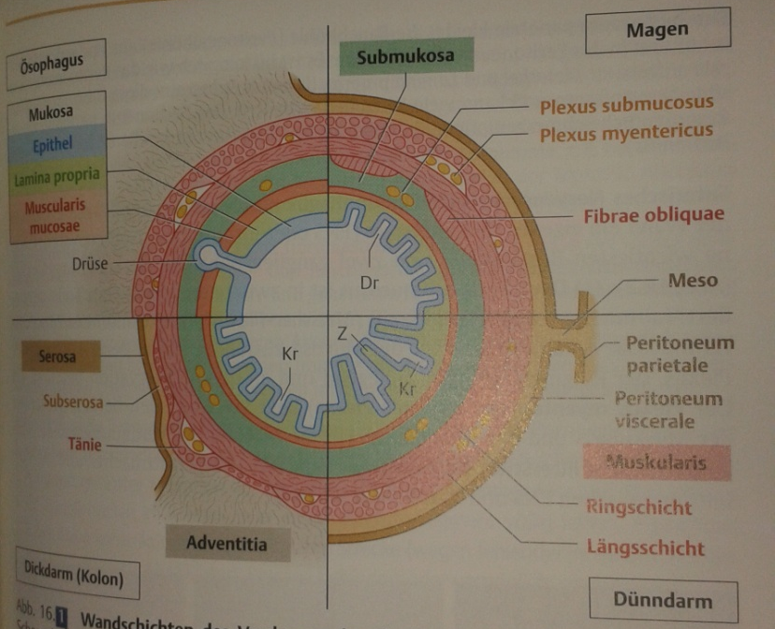
  - mehrschichtiges unverhorntes Plattenepithel Anus
Von innen nach außen (vom Lumen aus)
- Tunica mucosa (Schleimhaut) unterteilt in:
  - Epithelschicht: keine Blutgefäße Lamina epithelialis mucosae
  - Bindegewebsschicht: Lamina propria mucosae, Lymphfollikel
  - Dünne Muskelschicht (glatt) Lamina muscularis mucosae
Epithel kann mehrschichtig oder einschichtig vorliegen
es können tubulöse Drüsen (Krypten), Falten (Plicae) oder Zotten (Villi) gebildet werden
Diffusionsbarriere
- Tela submucosa: lockeres Bindegewebe, zum Teil viele elastische und kollagene Fasern, bewegliche Verschiebeschicht, führt große Blut- und Lymphgefäße, enthält Nervengeflecht (Plexus submucosus, Meißner-Komplex), kann Drüsen enthalten (Gll. Oesophageales, Brunner-Drüsen), kann lymphatisches Gewebe enthalten
- Tunica muscularis: wichtig für Peristaltik, 2 Schichten:
  - Stratum circulare: Ringmuskelschicht verringert bei Kontraktion das Lumen, innen, Schließmuskel
  - Stratum longitudinale: Längsmuskelschicht verkürzt das Darmrohr, vergrößert das Lumen, Peristaltik, außen
Glatte Muskulatur (nur in Speiseröhre und Analbereich quergestreifte Muskulatur)
Zwischen den beiden Schichten ist ein Nervengeflecht (Plexus myentericus, Auerbach-Plexus)
Besonderheit: Dreischichtiger Aufbau im Magen
- Tunica serosa/advenitia: äußere Umhüllung der Tunica muscularis, Serosa bei intraperitonealer Lage; Adventitia bei extra-bzw. retroperitonealer Lage, Bindegewebsschicht
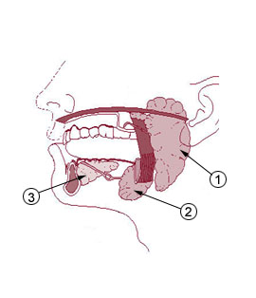
meistens Peritoneum viscerale (Bauchfell)
Assoziierte endokrine Drüsen
- Speicheldrüsen im Kopfdarm
  - Glandula sublingualis (Unterzungenspeicheldrüse) 3
  - Glandula submandibularis (Unterkieferspeicheldrüse) 2
  - Glandula parotidea (Ohrspeicheldrüse) 1
- Intraepitheliale Drüsen im ganzen Gastrointestinaltrakt (Becherzellen): einschichtiges hochprismatisches Epithel
- Intramulare Drüsen (Gll. Oesophagae, gastricae, inestinales) an Wand sind Brunnerdrüsen
- Verdauungsdrüsen des Rumpfdarms
  - Leber (Hepar): Gallenproduktion, Teil der Leber kann gespendet werden, 60 % braucht man zu leben vergrößert sich nach 1 Woche
  - Bauchspeicheldrüse (exokriner Anteil)
- Langerhansche Inseln: Zusammenhang von endokrinen Drüsen in Bauchspeicheldrüse Insulin
- Brunnerdrüsen: nur im Duodenum hinter dem Magen
- Gallenblase: glatte Muskulatur, ohne Gallenblase ist man überlebensfähig, Gallensteine, kontrahiert bei fettreicher Ernährung
Immunologisches Organ
- Waldayer’sche Rachenring: Gaumenmandel, Rachenmandel, Unterzungenmandeln
- Gut associated lymphatic tissue (GALT): Lymphollikel (lymphatisches Gewebe), immer in Nähe von Epithel
- Verdauungstrakt größtes lymphatisches Organ
Innervation Gastrointestinaltrakt
- Parasympathikus: Einfluss auf Darmfunktion, Darmtätigkeit steigt vegetatives NS
- Sympathikus: Darmaktivität sinkt vegetatives NS
- Intramularer Nervenplexus enterisches NS
Eigenes Nervensystem des Gastrointestinaltrakts Enterisches Nervensystem (ENS)
- Wichtige Bestandteile:
  - Plexus submucosus =Meißnerplexus in Submukosa, für Schleimhaut zuständig
  - Plexus myentericus= Auerbachplexus zwischen Ring- und Längsmuskulatur
- Größte Ansammlung von Neuronen außerhalb ZNS, 20 verschiedene Nervenzelltypen
- Hohes Maß an funktionellen Autonomie „brain in the gut“
- ENS reguliert Ringmuskulatur dass er aufmacht (Parasymp. macht Ringmuskel zu)
- Regulatorische Funktion:
  - Intestinale Motalität (Peristaltik)
  - Sekretion + Resorption
  - Wasser- und Elektrolythaushalt
  - Blutfluss
  - Immunsystem
  - Epitheliale Stammzellen der Darmmukosa?

- Oesophagus (Speiseröhre)
- 25-30cm langer Muskelschlauch, der Rachen mit Magen verbindet
- Entsprechend seiner Lage gliedert er sich in 3 Anteile:
  - Pars cervicalis: kurzer Halsteil, Eingang Oesophagusmund genannt, im Hals liegt Speiseröhre zwischen Trachea und Wirbelsäule
  - Pars thoracica: langer Brustteil, der Mediastinum durchzieht
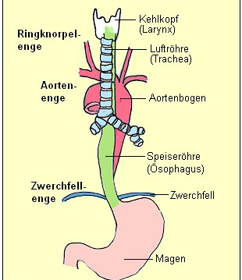
  - Pars abdominalis: Bauchteil (ab Diaphragma bis Magen), 1-3cm lang, intraperitoneal (von Bauchfell überzogen)
- An 3 Stellen hat Oesophagus physiologische Engstellen: Verschluss anders wie am Anus, Magen (Sphinkter=Ring, Verdrillung)
  - Obere Enge: auf Höhe des Oesophagusmundes (Schildknorpel), engste Stelle, anatomischer und funktioneller Schließmuskel, quergestreifter Sphinkter
  - Mittlere Enge: durch Aortenbogen und linker Hauptbronchus hervorgerufen, der den Oesophagus von links pulsierend eindellt kein echter Ringmuskel
  - Untere Enge: durch Zwerchfell hervorgerufen, verhindert Reflux, unterer glatter Sphinkter, Wringmechanismus: peristaltische Welle machen auf (in Ruhe zu)
Angiomuskulärer Verschluss: Blutgefäßpolster halten dicht
Normal ist der obere und untere Sphinkter zu und der in der Mitte offen:
  - Unten, da sonst Mageninhalt in die Speiseröhre gelangt (Sodbrennen)
  - Oben, dass Luft nicht in den Magen gelangt (Luftschlucken)
Fundoplicatio: unterer Sphinkter verstärken Druckaufbau (Fundus an Speiseröhre genäht
Funktion und Wandbau
Speiseröhre hat grundsätzlich den gleichen Aufbau wie die übrigen Anteile des Darmrohrs mit folgenden Schichten:
- Schleimhaut (Tunica mucosa): mehrschichtigem unverhornten Plattenepithel, muköse Drüsen, dient primär dem mechanischen Schutz beim Schlucken
- Tela submucosa
- Muskelschicht (Tunica muscularis): im oberen Oesophagusdrittel ausschließlich quergestreifte Muskulatur
- Bindegewebige Außenschicht (Tunica adventitia)
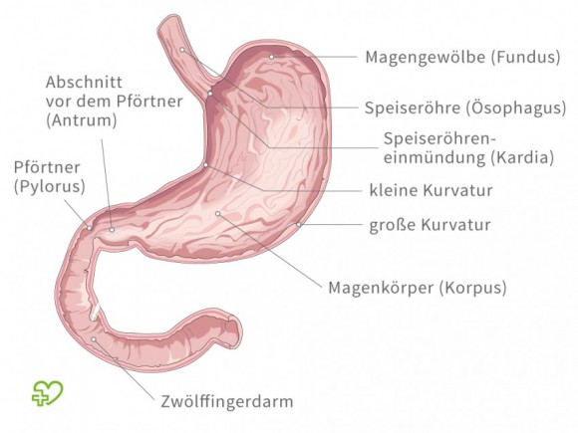
- Magen (Gaster)
- Länge 25-30cm
- Füllungsvolumen: 1200-1600cm³ (Neugeborene: 30-35ml)
- Max. Verweildauer der Speie: ca. 12h
- Fettige-/ proteinhaltige Nahrung bleibt länger im Magen
- Aufgehängt über Bänder kleines und großes Bauchnetz
- Intraperitoneal
- Fettige- und proteinhaltige Nahrung länger im Magen
Funktion
- Zwischenspeicherung der Nahrung
- Zerkleinerung der Speisebestandteile
- Aufbereitung der Nahrung mechanisch (Magenperistaltik) und chemisch (durch Säuredenaturierung)
- Partielle Verdauung von Proteinen und Fetten, keine Resorption
- Keimabtötung durch Salzsäure pH-Wert <2
- Bildung des intrinsischen Faktors
Aufbau
- Ostium cardiacum (Höhe ca. 11.-12 BWK)
- Pars cardiaca (Kardia)
- Fundus gastricus: Kuppel, luftgefüllt
- Corpus gastricus (Magenkörper)
- Pars pylorica:
  - Antrum pyloricum: sehr muskulös, Durchmischungsfunktion bei geschlossenem Pylorus
  - Canalis Pyloricus
- Schließmuskel M. sphincter pylori (Pylorus): glatte Muskulatur, mit dem Ostium pyloricum (Übergang zum Duodenum)
- Kleine und große Kurvatur
- Incisura cardiaca (His-Winkel <80°) Fundus (Luft drin) Winkel größer (Fundus weg)
- Aufgehängt über Bänder Band zum Bauch, Leber und zum Rumpf
in Bändern: Nerven-, Lymph- und Blutgefäße
  - Oberbauch: Milz, Magen, Leber 2 Aufhängebänder
  - Unterbauch: Darm 1 Aufhängeband
- Form variabel, hängt von Füllungszustand, Volumen der übrigen Baucheingeweide, Körperlage, Konstitutionstyp, Lebensalter, Atemphase und Spannung der Bauchdecke ab
Wandbau: Die nur wenige Millimeter dicke Magenwand weist grundsätzlich den gleichen Aufbau wie der restliche Rumpfdarm auf:
- Tunica mucosa (Schleimhaut) produziert sauren Magensaft, bildet Schleim- und Bikarbonatbarriere zum Schutz vor Selbstverdauung, einschichtiges zylindrisches Oberflächenepithel
  - Durchsetzt von Fovaeola gastrica (Magengrübchen), an die die Magendrüsen (tubulös) anschließen
- Tela submucosa: lockeres kollagenes Bindegewebe, liegt als Verschiebeschicht zwischen Schleimhaut und Muskelwand; führt Gefäße, Nerven & Ganglienzellen, deren Äste die Schleimhaut versorgen
- Tunica muscularis: Retention, Durchmischung und dosierte Entleerung des Mageninhalts setzen koordinierte Kontraktions- und Verschlussmechanismen voraus, die durch Ganglienzellen zwischen innerer Ring- und äußerer Längsmuskulatur gesteuert werden. Neben Längs- und Ringmuskelschicht kommt schräg verlaufende, innerste Schicht aus glatter Muskulatur vorFibrae obliquae
- Tunica serosa: Peritonealüberug, erlaubt Lageverschiebungen gegenüber den umgebenden Organen
- Innenwand mit Falten Oberflächenvergrößerug
An Kardia geht das mehrschichtige unverhornte Plattenepitel des Oesophagus abrupt in Magenschleimhaut (Tunica mucosa) über. Der Übergang zur Duodenalschleimhaut im Canalis pyloricus ist fließend.
Mukosa weist Oberflächenrelief in Form von Magenfalten (Plicae gastricae, Reservefalten), die von Lamina muscularis und Tela submucosa aufgeworfen werden. Diese sind von mikroskopisch kleinen trichterförmigen Vertiefungen, den Magengrübchen (Foveolae gastricae), durchsetzt. Bedeckung der Mukosa und der Foveolae besteht in allen Magenregionen einheitlich aus einschichtigen zylindrischem Oberflächenepithel.
Zellen
- Oberflächenepithelzellen: Schleim
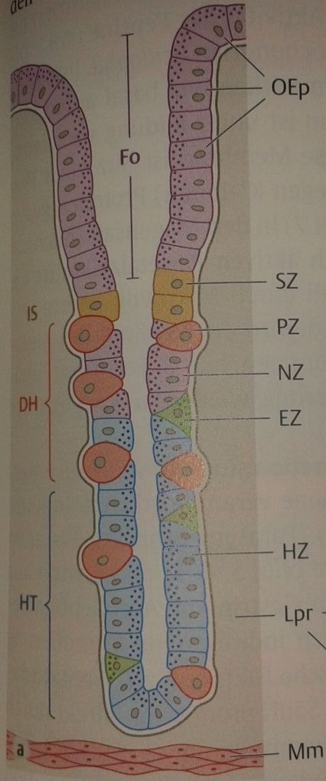
- Nebenzellen: tragen durch Sekretion von Muzinen (Schleim) zum oberflächlichen Schleimteppich bei, sitzen als schmale Elemente zwischen den dicken Parietalzellen, dünnflüssig
- Parietalzellen (Belegzellen):
  - sezernieren Salzsäure sowie den Intrinsic Factor (für Resorption von Vitamin B12 im Ileum erforderlich).
  - Bezieht H+ aus Kohlensäure, H+ im Lumen unter Energieverbrauch, bezieht Cl- für HCl aus Blut in Zelle gibt HCl ins Magenlumen ab. HCl wirkt bakterizid, denaturiert Proteine und ist Voraussetzung für Aktivität der Pepsine
  - Stimulation
    - Über ZNS (N. vagus), Neurotransmitter: Acetylcholin
OEp: Oberflächenepithel
SZ: Stammzelle
PZ: Parietalzelle
NZ: Nebenzelle
EZ: endokrine Zelle
HZ: Hauptzelle
Lpr: Lamina propria
Mm: Muscularis mucosae

    - Über vegetatives Nervensystem
      - Speichelproduktion (durch Gedanken, kephale Phase=Stimulieren des Gehirns)
      - Über G-Zellen Gastrin (gastrale Phase, Magendehnung, Einweißabbauprodukte)
      - Intestinale Phase: Stimulation oder Hemmung
  - Hemmung durch Prostaglandin, Somatostatin
- Enteroendokrine Zellen: neuroendokrine Zellen, bilden Darmhormone
  - Enterochromaffine Zellen (EC) bilden Serotonin
  - Enterochromaffine-ähnliche Zellen (ECL) bilden Histamin (Abgabe ins Bindegewebe)
  - G-Zellen bilden Gastrin (fördert Produktion von Salzsäure)
  - D-Zellen bilden Somatostatin, stammen alle von einer Stammzelle ab
+ fördern BZ: Gastrin, Histamin, Acetycholin
- hemmen BZ: Somatostatin, Prostaglandin (wird von Aspirin gehemmt Magenschmerzen)

Magendrüsen:
- In Corpus und Fundus: Glandulae gastricae propriae mit Nebenzellen, Belegzellen, Hauptzellen und enteroendokrine Zellen
- In Pars cardiaca und Pars pylorica: am Mageneingang schmale Zone mit Kardiadrüsen (nur einem Typ von mukösen Zellen); am Magenausgang breitere Zone mit Pylorusdrüsen (ebenfalls rein mukös)
- Im Epithel der Pylorusdrüsen befinden sich zahlreiche enteroendokrine Zellen, deren Hormone (Histamin, Serotonin, Gastrin und Somatostatin) Sekretion, Peristaltik und Sättigungsgefühl steuern
Gefäße und Nerven
Arterien
- stammen aus Truncus coeliacus
- A. gastrica sinistra und dextra (kleine Kurvatur)
- A. gastroomentalis dextra und sinistra (große Kurvatur)
Venen
- leiten Blut zur V. portae
- kleine K.: V. gastrica sinistra und dextra
- große K.: V. gastroomentalis dextra und sinistra
Nerven
- Autonome Aktivität des enter. Nervensystems! Trunci vagales (parasym.) und trunci sympathici (sympath.)
- Parasympathicus steigert Magenmotorik und –sekretion, Gefäßerweiterung; Sympathicus hemmt diese Vorgänge
- Sättigungsgefühl über Druckrezeptoren

- Dünndarm (Intestinum tenue)
- Länge: 4-6m (abhängig von Kontraktionszustand seiner Längsmuskelschicht)
- Unterschiedliche Durchmesser (Kontraktion Ringmuskelschicht)
- Beginn: Pylorus des Magens, Ende: Bauhinsche Klappe (Valva ileocaecalis)
- Mobil und verschiebbar hängt am Band, worüber Blut und Nerven verlaufen
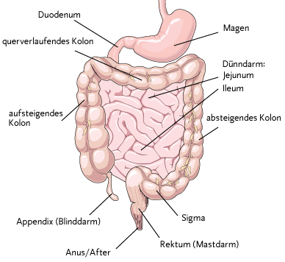
- Viel Fett am Dünndarm
- Ballaststoffarme Ernährung: Peristaltik sinkt
- Bis auf Teile des Duodenums intraperitoneal
- größtes Hormonorgan
Funktion:
- Enzymatische Aufspaltung
- Resorption der Nahrungsbestandteile
- Sekretion
- Immunologische Funktion

Aufbau
- Dudoenum (12-Fingerdarm): Pars superior, pars descendens, pars inferior (Öffnung zur Bauchspeicheldrüse, Enzyme!), pars horizontales, pars ascendens
  - 25-30cm lang, Höchste Nährstoffaufnahme
Weniger Falten, Oberfläche kleiner, kleinere Zotten, mehr Lymphfollikel, Immunsystem nimmt zu
  - Zotten auf Falten, in Falte sind Drüsen (kommen nur im Duodenum vor) Brunnerdrüsen (Glandulae duodenales): muköse, tubuloalveoläre Drüsen; sezernieren Muzine, werden durch Sekretin stimuliert, sekretieren ins Lumen, neutralisiert Speisebrei (Hydrogencarbonat, Bikarbonat)
  - Größter Teil mit Rumpfwand verwachsen nicht beweglich
  - Gallengang geht hinein Gallensäure
  - Fehlen von Ringfalten am Beginn
- Jejunum: nur noch teilweise Aufnahme von Vitamin B12 in Jejunum und Ileum, ist in zahlreiche Schlingen gelegt, welche am Mesenterium befestigt sind.
- Ileum
  - Ansammlungen von Lymphfollikeln (Peyer-Plaques), darüber sind M-Zellen
  - ist in zahlreiche Schlingen gelegt, welche am Mesenterium befestigt sind.
Wandbau
- Grundsätzlicher Aufbau der verschiedenen Schichten der Dünndarmwand gleicht dem der anderen Abschnitte des Rumpfdarms.
- Tunica muscularis: innere Ringmuskelschicht stärker ausgeprägter als äußere Längsmuskelschicht. Zwischen diesen liegen zusammengefasste Ganglienzellen des Plexus myentericus beteiligt an Steuerung der Darmmotorik
- Allerdings kommen in Tela submucosa des Duodenums die Glandulae submucosae (Brunner-Drüsen) vor (kommen in anderen Dünndarmabschnitten nicht vor)
  - Brunner-Drüsen: kleine vielfach verzweigte tubuloalveoläre Drüsenpakete, die Bikarbonat, Muzine, einem Trypsinaktivator und den „Epidermal growth factor“ sezernieren fördert Regeneration der Darmschleimhaut.
- Dünndarmschleimhaut (Tunica mucosa) arbeitet als chemisch wirksamer Teil des Dünndarms wechselseitig eng mit den beiden großen Drüsen des Verdauungssystems, Leber und Pankreas, zusammen.
Oberflächenvergrößerung auf 60m²: Resorption von Nährstoffen wird verbessert
- Kerckring-Falten (Plicae circulares) werden von Tela submucosa aufgeworfen. Auf diesen sitzen blatt- oder zungenförmige Zotten (Villi intestinales). Höhe der Plicae ciruclares nimmt im Dünndarm nach aboral kontinuierlich ab Zunahme lymphatischer Solitärfollikel
- Zotten (Villi intestinales): einschichtiges hochprismatisches Epithel (filigranes Kapillarnetz), Gerüst besteht aus Bindegewebe der Lamina propria mucosae, in der sich glatte Muskelzellen, Blutgefäße und Lymphgefäße befinden
- Mikrovilli: zylindrisches einschichtiges Epithel
- Peyer-Plaques: beginnen meist dort wo Plicae circulares enden, im Ileum an der dem Mesenterium gegenüberliegenden Seite dicht gepackte Ansammlungen lymphatischen Gewebes

Gefäße und Nerven
Arterien
- Aus Truncus coeliacus und A. mesenterica superior , Abzweigungen Aa. Jejunales und ileales, Aa. Rectae
Venen
- Gleichnamige Venen in V. portae bzw. über V. mesenterica superior
Nerven
- Parasym.: stammen aus Nervus vagus
- Symphat: aus N. splanchnicus major
Zellen: Einschichtiges Zylinderepithel!, schnelle Regenerationsfähigkeit, sehr teilungsaktiv, in absteigender Häufigkeit: Enterozyten, Becherzellen, Paneth-Zellen, Bürsten- und Napfzellen prozentuale Verteilung in Darmabschnitte variiert
- Enterozyten (Hauptzelltyp): Resorption
  - Nehmen Nährstoffe auf, leiten an Blut-/Lymphsystem weiter
  - Mit Bürstensaum (Mikrovilli mit Actin unbeweglich)
- Becherzellen: sektretorische Zellen, sezernieren Muzine der Schleimhaut
- Enteroendokrine Zellen: hormonelle Regulation der Darmmotalität & Sekretion Peptid-/Hormonbildung
- M-Zellen: immunologische Funktion
- Paneth- Körnerzellen (nur im Dünndarm!!): Sekretion (Lysozym), immunologische Funktion, sezernieren antimikrobielle Stoffe
- Stammzellen

- Dickdarm (Intestinum crassum)
- Länge: 1-1,5m
- Von anaeroben Bakterien besiedelt bilden Vitamin K (Dünndarm ist steril)
- Teilmobil, teils mit Rückwand verwachsen
- Hämorrhoiden:
  - Arteriovenöse Gefäßpolster, dienen zum Feinverschluss des Afters
  - Auch: Krankheit, wenn knotige Erweiterung der Hämorrhoiden, anale Blutungen
Aufbau
- Blinddarm (Caecum) mit Appendix vermiformis (Wurmfortsatz)
  - Zwischen Ileum und Caecum ist Bauhin-Klappe (verhindert Rückfluss)
- Kolon (Grimmdarm) mit 4 Anteilen:
  - Pars ascendens,
  - Pars transversa,
  - Pars descendens,
  - Pars sigmoideum
Mensch kann ohne Colon leben Elektrolytverlust
- Rectum (Mastdarm) : ca. 12-15cm lang
  - Starke Muskulatur 2 Schließmuskeln, glatte Muskelzellen innen, außen quergestreift
  - Zusätzliche Schleimhaut Blutsystem
- Analkanal (Canalis analis)
  - Rectum und Analkanal von Sphinktersystem umgeben (Kontinenzorgan) 3 muskuläre Komponenten (Rektum: Reservoir)
Äußerliche charakterisiert durch die zu 3 Streifen gebündelte Längsmuskulatur, die Taenien. Typisch sind außerdem Aussackungen der Dickdarmwand, Wülste und Einfaltungen an der Oberfläche.
Wandaufbau Colon/Caecum (typsich)
- 3 Taenien (verdickte Längsmuskelschicht)
- Haustren (Wölbung, Einschnürung Ringmuskel)
- Appendices epiploicae (Fettanhängsel)
Histologie: keine Zotten (nur lange Krypten), viele Becherzellen (gegenüber Dünndarm)
Wandaufbau Rektum- und Analkanal:
- keine Taenien,
- keine Plicae semilunares
- Plicae transversae recti
- Übergangszone einschichtig mehrschichtig unverhornt mehrschichtig verhornt
- Apokrine Drüsen: mit Fett versetzt Duftdrüsen (Analkanal, Achsel)
Analkanal
- Ringmuskulatur: Musculus sphincter ani internus (glatte Muskulatur)
- Längsmuskulatur: Musculus sphincter ani externus (quergestreifte Muskulatur)
- Keine Ganglienzellen des enterischen Nervensystems
- Mehrschichtiges Plattenepithel
Epithelien von Rektum und Analkanal
Rektum: wie beim Kolon (keine Zotten, tiefe Krypten, viele Becherzellen)
Analkanal:
- Zona columnalis: ein- oder mehrschichtiges unverhorntes Plattenepithel (abwechselnd), enthält Proktodealdrüsen (Glandulae anales)
- Zona alba (Pecten analis): unverhorntes, mehrschichtiges Plattenepithel (trocken, fest mit dem Musculus sphincter ani internus verbunden
- Zona cutanea: verhorntes, mehrschichtiges Plattenepithel, starke Pigmentierung, distal auch Haare, merokrine und apokrine Schweißdrüsen, sowie holokrine Talgdrüsen

Struktur | Defäkation
Dehnungs- und Berührungsrezeptoren im Rektum (insbesondere Ampulla) und Analkanal (Analhaut) | Dehnung der Ampulle durch einwandernde Kotsäule, Stuhldrang
M.s.a. internus (Dauertonus), Sympathikus | Nachlassen des Dauertonus, Parasympathikus
M.s.a. externus (Dauertonus) | Erschlaffung: Öffnung des Analkanals
M. puborectalis (Dauertonus) | Erschlaffung: Begradigung der Flexura perinealis
Corpus cavernosum recti (gefüllt) | Entleerung des Gefäßnetzes durch Druckabnahme in den Sphinkteren
Rekto-sigmoidale Längsmuskulatur | Entleerung der Ampulle und Austreiben der Kotsäule
Funktion
- Dünnflüssiger Chymus aus Ileum durch Resorption von Wasser eingedickt (treibende Kraft: Rückresorption von Natrium)
- Mikrobielles Milieu herstellen
- Speicherung des Stuhls
- Immunologische Funktion
- Endokrine Funktion
- Sekretion (K+. HCO3-, Schleim)
- Resorption der Elektrolyte (Na+, Cl-, H2O)
Zellen
- Colonozyten mit kurzen Mikrovilli: Resorption von NaCl und Wasser (leben max. 6 Tage)
- Becherzellen: Produktion von Muzin
- Enteroendokrine Zellen
- Im Kryptengrund sitzen Stammzellen

- Leber (Hepar)
- Größtes kompaktes Organ (endo- und exokrine Drüse)
- Sehr regenerativ Leber (kleiner Lappen) kann man spenden
- Ohne Leber nicht lebensfähig
- Fettleber größer Leberzirrhose Leber kleiner (Nahrungsmissbrauch)
- Stabilisiert durch bindegewebige Kapsel (Glisson-Kapsel) und durch Gefäße
- Leberparenchym = Teil der Leber, der die Leberzellen enthält
- Portocavale Anastomosen: Umgehungskreisläufe des Blutkreislaufs, die bei einer Stauung der Pfortader (Vena portae hepatis) eine Ableitung des Blutes zur oberen und unteren Hohlvene (Vena cava superior und Vena cava inferior) ermöglichen
- Caput medusae: klinisches Zeichen, sichtbare Ausdehnung geschlängelter Venen im Bereich des Bauchnabels infolge einer Blutstauung durch eine portale Hypertension zeigt

Aufbau
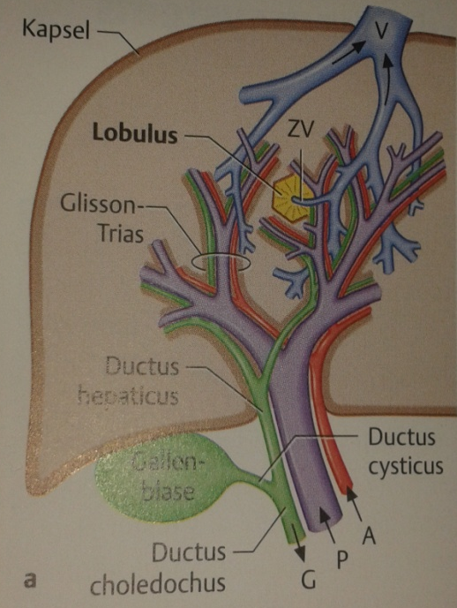
- 4 Lappen mit 8 Segmenten, überwiegend intraperitoneal
- Ausgehend von Gefäßen ist Gliederung in 8 Segmente möglich
- Zunächst gemeinsamer Verlauf der Gallengänge, Äste der V. portae und A. hepatica propria („portale Trias“) [davon unabhängig laufen die Vv. hepaticae]
- Jedes Lebersegment hinsichtlich Blutversorgung eine Einheit, die isoliert reseziert werden kann
- Leberparenchym
  - Aus Leberzellbalken und –platten, radspeichenartig um Vv. centrales gruppiert
  - Durch spärliches Bindegewebe in Leberläppchen eingeteilt Mensch ca. 1-1,5 Mio. davon, jedes ca. 2mm^3 Volumen
  - Treffpunkt der Leberläppchen = Glisson-Dreieck/periportale Felder mit 3 Gefäßen, die die Glisson-Trias bilden:
    - Zuführende Gefäße: Vv. interlobulares
    - Ebenfalls zuführend: Aa. Interlobulares
    - Ableitende Gallenwege: Ductuli interlobulares
  - 3 Gliederungstypen des Parenchyms:
    - Zentralvenenläppchen:V. centralis als Mittelpunkt, zwischen Leberzellbälkchen verlaufen Lebersinusoide (erweiterte Kapillaren mit Mischblut)kapillarer Spalt = Disse-Raum
    - Portalvenenläppchen: im Mittelpunkt ist periportales Feld, Zentralvenen als Ecken
    - Leberazinus: Rhombisch mit jeweils gegenüber liegenden VV. centrales bzw. Aa. Und Vv. interlobulares Azinus als Baustein eines Portalvenenläppchens
Funktion
- Synthese-und Metabolisierungsfunktion zentrale Rolle im:
  - Aminosäurestoffwechsel: Auf- und Abbau, Stickstoffstoffwechsel (Harnstoff), Synthese verschiedener Plasmaproteine (Ausnahme Immunglobine)
  - Glucosestoffwechsel: Gluconeogenese, Glycogen
  - Lipidstoffwechsel: Cholesterin, Lipoproteine, Phospholipide
- Produktion von Gallenflüssigkeit: Bilirubin (Abbau von Hämoglobin), Konjugation/Elimination von Metaboliten/Toxinen, exokrine Drüse produziert ca. 600-800 ml Galle pro Tag
- Körpereigene und körperfremde Substanzen werden entgiftet Entgiftung/Abbaufunktion
- Blutbildung in fötaler Phase
- Speicherfunktion (Vitamin, Glykogen)

Gefäße
- Leber erhält nährstoffreiches Blut aus V. portae (Pfortader), sauerstoffreiches Blut aus A. hepatica propria
- Ableitende Gefäße: Vv. Hepaticae (in untere Hohlvene) , V. ventralis, V. cava inferior
- Leberpforte Trias:
  - A. hepatica propria (kommt aus Communis)
  - V. portae hepatis
  - Ductus choledectus
  - Blut fließt von Ecken zu V. centralis (Zentralvene, Kapillarnetz (Sinusoid, Endothelzellen der Kapillaren)
- Nerven: als Plexus hepaticus zur Leberpforte
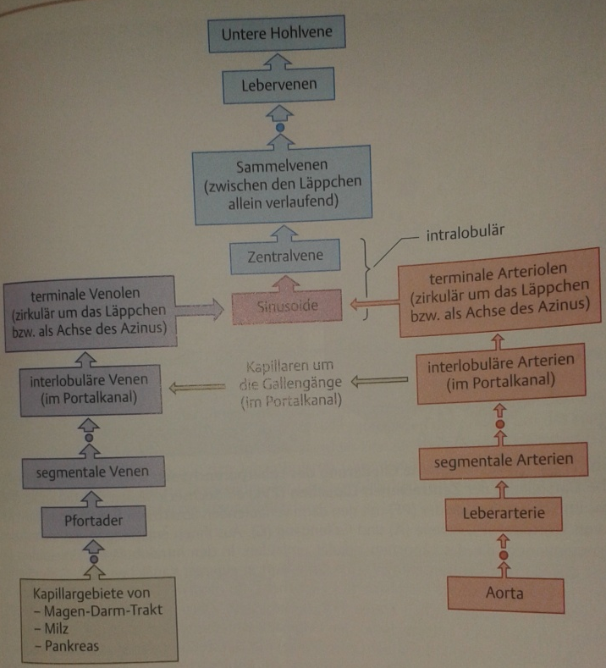
Weg des Blutes durch die Leber

Histologie:
- Leberläppchen in Mitte: Vena centralis aus Leber
- Trias an Ecken der Leberläppchen
- Streng strukturiert
histologische Begriffe: Leberläppchen, Lebersinusoid, Trias (Glissonsche Trias), Periportalfeld, Dissé-Raum
Leberläppchen
- Sinusoide besitzen diskontinuierliches und gefenstertes Endothel
- Dissé-Raum: dünner Spaltraum zwischen Endothelzellen und Hepatozyten
- Hepatozyten reichen mit ihren Mikrovilli in den Dissé-Raum
Intra-und extrahepatische Gallenwege
- Intra vereinigen sie sich zu Ductus hepaticus dexter und sinister, dann extra zu Ductus hepaticus communis bei Leberpforta
- Dann geht über Ductus cysticus zur Gallenblase bzw. weiter als Ductus choledochus bis er auf pankreat. Gefäße trifft
- Nach Eintritt in Pankreas-Kopf vereinigt sich mit Ductus pancreaticus
Zellen
- Hepatozyten: eigentliche Parenchymzellen!, bilden Gallensäure
  - Galle gelb/grün, weil Abbau von Hämoglobin Biliurobin (Abbau von Hämoglobin) ist grün
- Kupffer-Zellen: antigenpräsentierende Makrophagen, Kontakt zu Sinusendothelzellen Phagozytose
- Ito-Zellen: (im DISSE-Raum) fettspeichernde Sternzellen, die Vitamin A anreichern
- Endothelzellen
- Gallengangepithelzellen

- Pankreas (Bauchspeicheldrüse)
- Ohne Pankreas lebensfähig
- Sowohl endokrine als auch exokrine Drüse
Aufbau
In 3 Teile einteilbar
- Caput (Kopf)
- Corpus (Körper)
- Cauda (Schwanz)
Einteilung in Drüsenläppchen von 1-3mm Durchmesser
- Ausführungsgang : Ductus pancreaticus mündet mit Gallengang ins Duodenum (vegetativ gesteuert) Gallensteine Verstopfung Autolyse
- Exokrin: rein seröse Drüse mit azinösen Endstücken, Schaltstücke vereinigen sich zu intralobulären Ausführungsgängen
- Endokrin:
  - einzelne Zellen wandern und sammeln sich zu inselförmigen Aggreaten (2000-3000 Zellen, Langerhans-Inseln), ca. 1 Million pro Mensch
  - 20% A-Zellen (Glukagon) Steigerung Blut-Glucose-Spiegel
70% B-Zellen (Insulin) senkt „“
5% D-Zellen (Somatostatin) hemmt A-und B-Zellen
5% PP-Zellen (pankreatisches Polypeptid) hemmt Dünndarmmotilität
Funktion
- Exokrin: 1,5-2 L pro Tag Bauchspeichel, der Bikarbonat sowie Proenzyme zur Aufspaltung von Nukleinsäuren etc. enthält;
- Endokrin (Langshans’sche Inseln): Hormone des Pankreas regulieren Zuckerstoffwechsel durch Insulin und Glukagon
- Enzyme sind inaktiv: „-gen“ (Trypsinogen) werden dann aktiviert (Schutz vor Selbstverdauung) Endopeptidasen (Trypsin), Exopeptidasen, lipidspaltende Enzyme, KH-spaltende Enzyme (α-Amylase), Ribonukleasen

Gefäße
- Arterien: Aa. Pancreaticoduodenlais superior und interior, A. splenica im Schwanz; Langerhans-Inseln haben Sinusoide
- Venen
Zellen
- A-Zellen (20%): Glukagon (Gegenspiegel Insulin Blutzuckerspiegel steigt)
- B-Zellen (70%): Insulin, Senkung BGS
- D-Zellen (5%): Somatostatin, hemmt Insulin- und Glukagon-Sekretion (Magen auch)
- PP-Zellen (5%): pankreatisches Polypeptid, Hemmung Dünndarmmotalität

- Erkrankungen des Magen-Darm-Traktes
- Ösophagus
- Divertikel des Öesophagus: Ausstülpung bei Veränderung Faserverlauf (Schwachstelle) vom topografischen Aufbau Entzündung, Ruptur
- Hiatushernien: Zwerchfellbruch, krankhafter Durchtritt von Anteile des Magens durch Diaphragma im Bereich des Schlitzes der Speiseröhre (Hiatus oesophageus)
- Ösophagusvarizen: bei Pfortaderhochdruck (infolge Leberzirrhose) wird viel Blut aus den Bauchorganen über Venen der Ösophaguswand in die V.caca superior umgeleitet. Venen der Lamina propria und Submukosa sind dünnwandig und massiv erweitert Ruptur: But im Magen, Blut spucken, lebensbedrohliche Blutung
- Pyrosis/Sodbrennen/heartburn: Kurzer Rückfluss Magensaft in Ösophagus, schmerzhaft Herabsetzung des Sphinktertonus (Schwangerschaft, Hormoneinfluss, Süßigkeiten, Fett, Nikotin, Alkohol)
- Refluxsoesophagitis: Insuffizienz des Verschlussmechanismus des unteren Oesophagussphinkter führt zum Rückfluss (Reflux) von aggressivem Magensaft in den Oesophagus („Sodbrennen“) und zur Schädigung und Entzündung der Schleimhaut (Mucosa) (Oesophagitis)
Bei chronischem Reflux:
  - ersetzen des mehrschichtigen Plattenepithels in ein einschichtiges Zylinderepithel
  - Epithelmetaplasie Barrett-Syndrom
  - Präkanzerose
- Achalsie: Erkrankung, bei der unterer Oesophagussphinkter nicht richtig öffnet und auch die Motalität (Bewegung) der Muskulatur der Speiseröhre gestört ist

- Magen
- Gastritis (Magenschleimhautentzündung): Helicobacter, Ulcus entsteht, kann zum Durchbruch der Magenwand kommen unsteril im Bauchraum lebensgefährlich
- Geschwür: Abnahme Geschwulst: Zunahme
ohne Säure kein Ulkus Säure-Übergewicht im Magen
- Magenkarzinom: Metastasen finden Weg in Leber (Blut über Pfortader)
- Magenresektion: meistens bei Tumoren, starker Fettsucht (zum Abnehmen)

- Dünndarm
- Kurzdarmsyndrom: bei Entwicklung oder Infarkt (Dünndarm) zu kurzer Darm
- Appendizitis: Wurmfortsatz (Appendix vermiformis) entzündet
- Morbus Hirschsprung: Veränderung der neuronalen Struktur des Darmwand
- Ileus: Darmverschluss, Darmlähmung
- Mesenterialinfarkt: Aufhängebänder des Dickdarms/ Dünndarms Darm stirbt ab (gibt aber viele Anastomosen)
- Parasitäre Erkrankung: Cholera vorwiegend im Dünndarm (Gallenbrechdurchfall), verunreinigtes Trinkwasser, Durchfall und Erbrechen

- Dickdarm
- Divertikulitis: in Ausstülpungen (Divertikel) der Schleimhaut bildet sich eine Entzündung, am häufigsten Colon sigmoideum betroffen
- Kortorektales Karzinom: 95% bösartigen Tumore des Darms, wachsen langsam, Männer:Frauen 3:2, wegen Fett, 2- häufigster bösartiger Tumor, aber gute Prognose, wenn schnell erkannt, 15% aller Krebstodesfälle
- Colitis ulcersoa: Autoimmunerkrankung, Entzündung des Dickdarms

- Leber
- Leberkarzinom: viele Metastasen aus Dickdarm (über Pfortader)
- Hepatitis, Leberzirrhose Alkohol-, Medikamentenmissbrauch

- Pankreas
- Diabetes mellitus (I, II)
- Pankreatitis: akut und chronisch
- Pankreaskarzinom (nicht häufig, aber schlechte Prognose, schnelle Metastasierung, schnelles Wachstum)
- Gallengangkarzinom
- Mukoviszidose (zystische Fibrose): Gang kann verschleimen kommt zur Autolyse (da Enzyme im Gang „verstopft“), 65% der Bevölkerung haben 2 Gallengänge (Vorteil)
- Gelbsucht (Ikterus): Gallensäure staut sich Gallensalze gehen ins Blut (v.a. am Auge (Bindehaut) sichtbar

